類題

小学校 国語 力だめし３（書くこと）
（ ）年（ ）組 名前（ ）
一．自分が主人公の物語を作ります。②からあとの物語を書き出しの言葉に続いて続きを書き、物語を完成させましょう。

その時、急に目が覚めた。夢だったのだ。
④ついに、
③ところが、
②それから、
①ある日、どういうことか、わたしは、無人島にいた。
二．みち子さんは、駅でおばあさんに道をたずねられました。左の地図を見て答えましょう。

駅の東側★でおばあさんに病院の行き方をたずねられました。
行き方を説明しましょう。
説明には、順序を表す言葉を適切に入れましょう。

小学校

病院

花屋

公園
本屋

コンビニ
〒
ガソリンスタンド

交番

駅
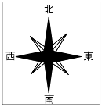
三．保健委員の山田さんは、三月の保健だよりを作る当番です。次のような資料を使って、記事を書こうと思います。
記事を書くために、次の内容をまとめましょう。

（１）何についてのグラフでしょう。

（２）グラフからわかることをかじょう書きで３つ以上書きましょう。

（３）グラフを見て思ったこと、考えたことを書きましょう。

（４）グラフをもとに記事を書くとしたら、どのような見出しにします
か。書きましょう。

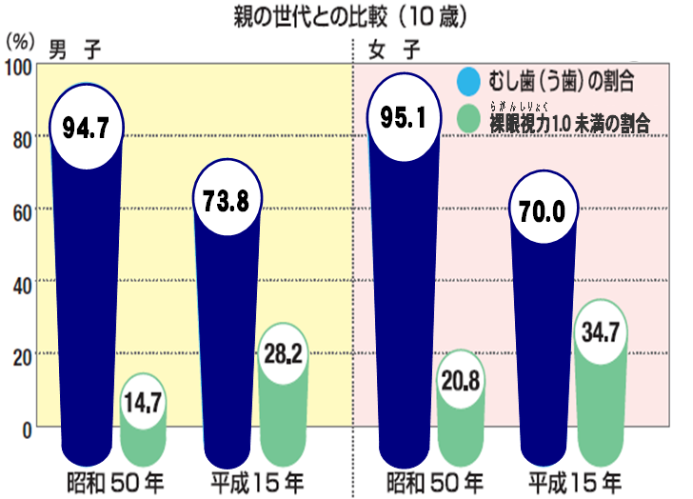

（文部科学省 「学校保健統計調査報告書より」）
四．体育委員の田中さんは、プールの入り方を1年生に説明する係になりました。イラストをかく係の人が次の５つのイラストを仕上げてくれました。あとの問いに答えましょう。
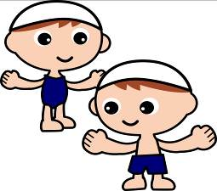
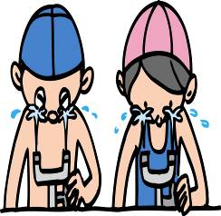


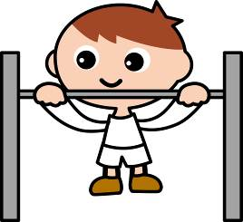
（ア） （イ） （ウ） （エ） （オ）

（１）説明には不必要なイラストがあります。不必要なイラストの記号と、その理由を書きましょう。

不必要なイラスト 不必要な理由

（２）説明メモを作ります。使うイラストの記号を話す順番にならべかえましょう。

① ② ③ ④

（３）説明する内容をつなぎの言葉に続けて書きましょう。
六月二十日から、皆さんが楽しみにしているプールが始まります。プールの入り方を説明します。
まずはじめに

次に

そして

最後に

